В одну деревню к больной позвали докторшу. Докторша вечером приехала на санях из своей больницы. Она задыхалась и еле говорила.
Колхозник, который ее привез, рассказал, что как только они отъехали от больницы и дорога пошла лесом, сейчас же выскочили волки. Их было шесть штук. Лошади почуяли волков и понеслись во весь дух. Сани так кидало, что докторша чуть не вылетела. Если б она выпала из саней, волки ее съели бы, потому что они бежали не отставая и гнались за санями до самой деревни.
Тут все стали говорить, что в лесу волков развелось множество. Один старичок рассказал, что он вел домой корову, как только стемнело. Вдруг выскочили волки. Их было три. Они набросились на корову, и, пока ее рвали, старичок успел добежать до лесной сторожки.
Потом все стали рассказывать, как волки чуть не каждую ночь крадут овец. И даже собаки не помогают, потому что волки прибегают по нескольку штук сразу и загрызают собак.
Всем так страшно стало от этих рассказов, что никто не хотел выходить из избы в темный двор. Вдруг в дверь постучали. Кто-то сказал:
— Вон волки прямо в избу стучат!
Все засмеялись. Тогда дверь отворилась, и вошел охотник Андрей Иванович.
— Я знаю, — сказал Андрей Иванович, — вы тут сидите да сами себя волками пугаете. Довольно их бояться! Завтра мы их пугнем. У кого есть ружья?
И Андрей Иванович сказал, чтоб всем завтра идти на волков.
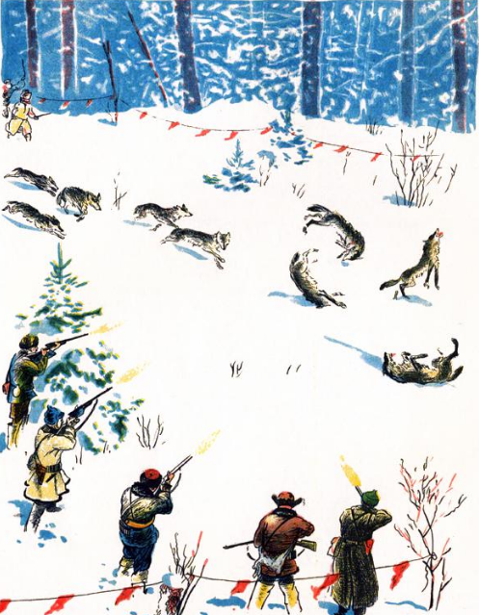
Утром в лес собрались все колхозники. Они взяли веревку, длинную-предлинную. На нее привязали красные флажки. Этой веревкой огородили в лесу место с трех сторон. А с четвертой стороны оставили проход. И вышел загон, потому что волки боятся бежать на флажки.
В конце загона стали: Андрей Иванович, его сын- красноармеец Петруша, учительница, которая была ворошиловским стрелком, и еще два охотника. Они все были с ружьями и приготовились стрелять. А все колхозники — и мужчины и женщины — взяли палки, трещотки, кастрюльки, сковородки, пошли с другой стороны леса и стали во всё горло кричать, бить в сковородки, свистеть, палками по деревьям стукать.
Пошел такой шум, что волки испугались и бросились бежать от этого крика. Они хотели бежать вправо — флажки, бросились влево — опять висят флажки. А шум всё ближе. Волки пустились во всю прыть вперед и прямо набежали на охотников.
Как начали охотники стрелять, так ни одного волка и не осталось. Учительница тоже двух волков убила. С тех пор в тех местах волки присмирели.

